GE Acanto Doppel-Waschtisch

Geberit

Eigenschaften

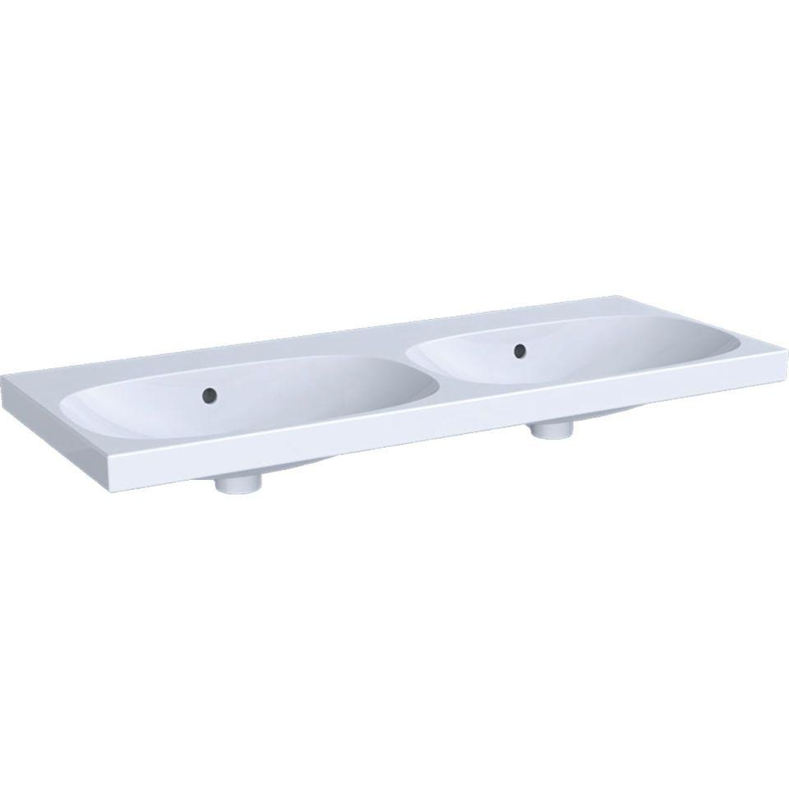

Farbton

weiß

Form

rechteckig

Montageart

hängend

Oberfläche

glänzend, Schmutz abweisend, Standard

Produkt

Doppelbecken

Werkstoff

Keramik

Anzahl Plätze

1,00

Höhe (mm)

170,00

Tiefe (mm)

480,00

Armaturenloch

Mitte, ohne

Befestigungsart

Dübelbolzen

Einbau/Montage/Aufstellung

Schrank-Waschtisch, Wandmontage

Ausladung Becken (mm)

480,00

Breite/Durchmesser (mm)

1.200,00

Mittenabstand Schraubenlöcher (mm)

310,00

Sichtbarkeit Überlauf

true